МІНІСТЕРСТВО ОСВІТИ І НАУКИ УКРАЇНИ

ДЕРЖАВНИЙ ВИЩИЙ НАВЧАЛЬНИЙ ЗАКЛАД

**«НАЦІОНАЛЬНИЙ ГІРНИЧИЙ УНІВЕРСИТЕТ»**

**Кафедра програмного забезпечення комп'ютерних систем**

**Лабораторна робота №6**

з дисципліни: «ПОПС»

|  |  |
| --- | --- |
| Виконала: | ст. групи ПЗм-15-1м  Денисенко В.С. |
| Перевірив: | Корнієнко В. І. |

Дніпропетровськ

2016

ЛАБОРАТОРНА РОБОТА № 6

“АДАПТИВНА НЕЧІТКА ОПТИМІЗАЦІЯ МОДЕЛІ

ДИНАМІЧНОГО НЕЛІНІЙНОГО ПРОЦЕСУ”

Мета роботи: дослідження структурно-параметричної ідентифікації нелінійного динамічного об'єкта з використанням адаптивної системи нечіткого висновку.

**Звіт**

1. Для дослідження адаптивної нечіткої ідентифікації введено тестові данні на прикладі роботи фена, де y(k) - вихідна температура, u(t) - вхідна напруга, в діапазоні - 100 тактів.

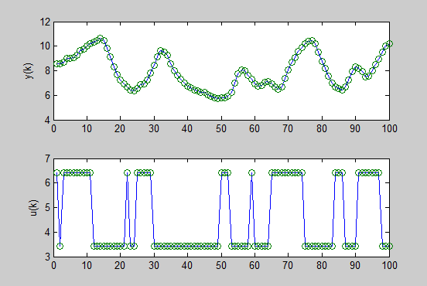

1. У результаті найдена найкраща модель ARX (у сенсі мінімуму відносної середньоквадратичної помилки - RMSE. У цієї моделі величини RMSE по навчальній вибірці - 0.20187 (20.18%) і по перевірочній - 0.13489 (13.489%).

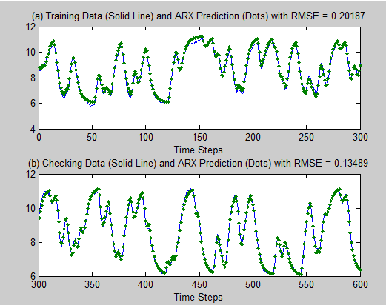

1. Далі досягнення біль високої точності, було використано ANFIS для ідентифікації об'єкта, що припускає визначення розмірності вхідного простору, тобто визначення змінних, котрі будуть вхідними аргументами в моделі.

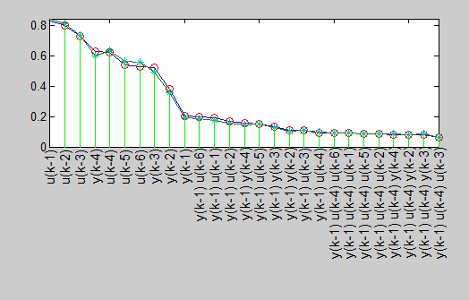

1. Згідно з входами y(k-1) u(k-4) u(k-3) сформована модель з мінімальною похибкою RMSE: 8.54% - за навчальною вибіркою, 8.73% - за перевірочною вибіркою. В даному випадку краще за ARX та ANFIS.

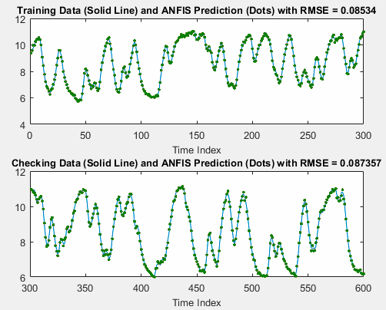

**Висновок:** в ході виконання лабораторної роботи, була проаналізована різниця в ефективності та швидкості роботи моделей ARX та ANFIS, та визначено в яких випадках краще використовувати одну з цих моделей.